Khai bút đầu xuân là nét đẹp văn hóa Việt, gửi gắm khát vọng học tập, rèn trí tuệ, dưỡng nhân cách, mở đầu năm mới hanh thông cho học sinh, sinh viên.
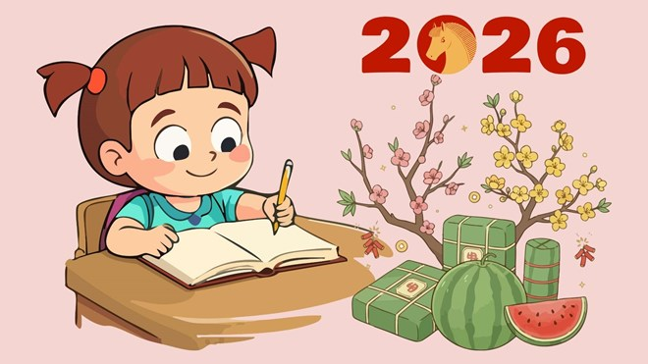Khai bút đầu Xuân thể hiện tinh thần hiếu học của người Việt, mở đầu năm mới bằng những mong ước về tri thức, sự tiến bộ và hành trình học tập suôn sẻ
Khai bút đầu xuân: Nét đẹp văn hóa mở đầu năm mới
Khai bút đầu năm là một phong tục đẹp của người Việt, thường được thực hiện vào sáng mùng 1 Tết âm lịch. Trong khoảnh khắc giao hòa đầu xuân, các sĩ tử, học giả trang trọng cầm bút ghi những dòng chữ đầu tiên lên trang giấy mới hoặc sổ khai bút gia tiên, như một cách khởi động hành trình học tập, nghiên cứu và nuôi dưỡng chí tiến thủ cho cả năm.
Khai bút được xem như một nghi thức mang giá trị tinh thần đặc biệt, đánh dấu sự mở đầu của trí tuệ và ý chí trong năm mới. Những dòng chữ đầu xuân không chỉ gửi gắm khát vọng học tập tiến bộ, công việc thuận lợi, mà còn thôi thúc mỗi người tự soi chiếu, đặt ra mục tiêu rõ ràng để hoàn thiện bản thân.
Gợi ý dòng chữ mở lối may mắn, khởi đầu hành trình học tập thuận lợi
Với những ai chuộng sự giản dị nhưng coi trọng chiều sâu học thuật, khai bút bằng một chữ duy nhất là cách mở đầu năm mới đầy ý nghĩa. Nét chữ đầu xuân không chỉ mang tính biểu tượng mà còn gửi gắm định hướng rèn luyện tri thức, phẩm chất và hành trình học tập trong suốt năm.
Chữ Học: Tượng trưng cho tinh thần hiếu học và khát vọng vươn lên bằng tri thức. Khai xuân viết chữ Học là lời nhắc nhở bản thân không ngừng trau dồi kiến thức, lấy việc học làm nền tảng cho sự trưởng thành và thành công bền vững.
Chữ Trí: Thể hiện sự thông tuệ, sáng suốt và khả năng tư duy sâu sắc. Nét bút đầu xuân với chữ Trí gửi gắm mong ước một năm mới minh mẫn, quyết đoán, biết phân biệt đúng sai và đưa ra những lựa chọn đúng đắn trong học tập cũng như sự nghiệp.
Chữ Đức: Nhấn mạnh giá trị đạo đức trong giáo dục và đời sống. Khai bút chữ Đức là mong muốn nuôi dưỡng nhân cách, lấy đạo làm gốc, để tri thức luôn đi cùng trách nhiệm và lòng nhân ái.
Chữ Tài: Đại diện cho năng lực, sự sáng tạo và khả năng cống hiến. Viết chữ Tài đầu năm là kỳ vọng mỗi người phát huy tốt sở trường của mình, biến kiến thức thành giá trị thực tiễn cho bản thân và xã hội.
Cụm chữ Trí - Đức song hành: Khai bút bằng cụm chữ này gửi gắm ước mong tri thức và đạo đức cùng phát triển, tạo nên con người vừa giỏi chuyên môn vừa vững nhân cách.
Cụm chữ Tri thức khai tâm: Mang ý nghĩa mở mang nhận thức, soi sáng tư duy. Khai bút với câu chữ này là mong muốn học để hiểu sâu, để trưởng thành từ bên trong và làm chủ chính mình.
Cụm chữ Học hôm nay - Vững ngày mai: Đây là thông điệp hướng tới tương lai, nhấn mạnh giá trị lâu dài của việc học. Những dòng chữ khai xuân mang theo niềm tin rằng sự nỗ lực hôm nay sẽ tạo nền móng vững chắc cho ngày mai.

